Mas salud para Bomberos
Daniela Eichele Carrillo
Universidad San Sebastian
Daniela.eichele@uss.cl
Resumen - Resuma

Los bomberos, ante la adversidad de incendios y desastres, necesitan una salud óptima. Para lograrlo, deben adoptar hábitos saludables como una alimentación balanceada, ejercicio regular y cuidado de la salud mental. En Puerto Montt, el Proyecto de Vinculación con el Medio "Más salud para Bomberos" ID 3473 de la Universidad San Sebastián busca mejorar la calidad de vida de estos voluntarios. A través de un equipo multidisciplinario, se ofrecen atenciones integrales en salud cardiovascular y mental, identificando factores de riesgo y entregando herramientas de autocuidado. Este proyecto tiene por objetivo fomentar hábitos saludables en los bomberos y entregar propuestas de intervención a la institución.

Palabras Claves – Bomberos, estudiantes de salud, cardiovascular, salud mental, vinculación con el medio

introducción
Los bomberos son profesionales altamente capacitados y preparados para actuar en situaciones de peligro inminente, como incendios forestales y desastres [1]. Son personas naturales que para poder dar respuesta a las situaciones que enfrentan, deben contar con un estado de salud óptimo, el que se define como, un estado de completo bienestar físico, mental y social, y no solamente la ausencia de afecciones o enfermedades [2]. Para mantener un estado de salud óptimo, se debe mantener una calidad de vida saludable, la cual implica conductas de alimentación saludable, actividad física periódica, no tener hábitos nocivos como consumo de tabaco y/o alcohol, y una salud mental optima. Un estudio de la Universidad de Andres Bello al Cuerpo de Bomberos de Quinta Normal, Región Metropolitana, en el año 2015, se encontró que el 50% de la población evaluada padece al menos 3 factores de riesgo cardiovascular [3].
La salud mental de los bomberos no cuenta con una evaluación previa o un apoyo de seguimiento de los aspirantes y/o voluntarios, se desconocen trastornos psiquiátricos y control de estos. En el último tiempo de manera aislada en Chile se intenta poder evaluar el estado de salud mental de esta población, principalmente como enfrentan emergencias traumáticas, como un primer accidente, un primer incendio, un primer fallecido [4], también pese a ser la institución mejor evaluada, 95% segun la última encuesta Research Chile, cada vez con más frecuencia sufren agresiones por parte de la comunidad [5].
La institución en Chile cuenta con un Departamento Médico de Salud Nacional y comisiones de salud en algunos cuerpos de Bomberos, estos se encargan de calificar a los postulantes, según tres categorías: Apto, Apto con Restricciones Físicas y No Apto. Esta clasificación se realiza mediante la recepción de un certificado médico externo, lo que significa que son entregados por otros médicos particulares y no por los profesionales participantes del Departamento Médico de salud de Bomberos. La veracidad de los datos de la ficha médica y la conclusión de los resultados de esta son de exclusiva responsabilidad de la persona examinada y del médico que realiza la atención solicitada, por ende, cabe destacar que la información que recibe el departamento médico es sólo para que el postulante pueda ingresar y no se conoce el detalle de la atención [1].
El Departamento de Salud de Bomberos Puerto Montt no cuenta con una base de datos de salud o con un programa que realice controles preventivos, en áreas de riesgo para los voluntarios como salud cardiovascular, auditiva, mental, respiratoria, entre otras, tampoco oferta un plan de ejercicios físicos, alimentación saludable, prevención y/o control de enfermedades cardiovasculares ni de salud mental de sus voluntarios como política interna, por lo que no tienen un seguimiento de la situación de salud año a año, y de cambios de hábitos/conductas. Así se identifican la necesidad de incorporar un programa de seguimiento digital e intervenciones estandarizadas.
Frente a este escenario se planteó el proyecto de Vinculación con el Medio “Más salud para Bomberos” ID 3473, de la Universidad San Sebastián Sede Patagonia, que tiene por objetivo “Propiciar hábitos saludables, mental y físicos de los voluntarios de bomberos de Puerto Montt, a través de atenciones integrales en salud cardiovascular y mental, entregando propuesta de intervención en salud para la institución, y la entrega de herramientas de autocuidado”.

II. PROGRAMA DE EVALUACION INTEGRAL A BOMBEROS DE PUERTO MONTT
Desde el año 2022 se inicio un trabajo colaborativo con el cuerpo de bomberos de la ciudad de Puerto Montt, dando origen al proyecto de Vinculación con el Medio “Más salud para Bomberos” ID 3473, de la Universidad San Sebastián, sede Patagonia que tiene por objetivo “Propiciar hábitos saludables, mental y físicos de los voluntarios de bomberos de Puerto Montt, a través de atenciones integrales en salud cardiovascular y mental, entregando propuesta de intervención en salud para la institución, y la entrega de herramientas de autocuidado”, en donde se realizan atenciones integrales por parte de los estudiantes y académicos supervisores de las carreras de Enfermería, Nutrición y Dietética, Kinesiología y Psicología, con el fin de identificar los factores de riesgo cardiovasculares y necesidades en salud mental de esta población.
El proyecto se divide en 2 etapas, una por cada semestre académico, en la primera etapa se realizan las evaluaciones integrales y en la segunda etapa se entregan las herramientas de autocuidado a voluntarios y sus familias.
En la ejecución de la primera etapa se llevaron a cabo jornadas de evaluación por cada una de las compañías de Bomberos pertenecientes al cuerpo, las cuales son 9 compañías y 2 brigadas en Puerto Montt, en cada jornada se atendió en promedio a 10 voluntarios de bomberos, mayores de 18 años y menores de 65 años, ya que se utiliza como instrumento de evaluación el examen de medicina preventiva del adulto abreviado, en total de atendió a 75 voluntarios. En la etapa 2 se realizaron evaluaciones de consumo máximo de oxígeno por parte de los estudiantes de kinesiología a voluntarios de bomberos en el centro de salud de la Universidad San Sebastián, donde se atendieron a 26 usuarios de los evaluados en la etapa 1. Además, se realizó una feria de salud, donde estudiantes y académicos de 6 carreras prepararon material informativo y actividades dinámicas de promoción y educación en salud, especificas para los voluntarios de bomberos y para sus familias, en la cual asistieron aproximadamente 70 personas.
En la totalidad del proyecto contamos con la participación de más de 100 estudiantes y más de 10 académicos de las distintas áreas.
Posterior a las actividades de ejecución se entrega un informe general a la institución, y los datos de su propia atención a cada uno de los usuarios, además de consejerías breves y material informativo.
He de destacar la importancia de mantener un coordinador de parte de la institución de bomberos, quienes coordinan y realizan los aportes en difusión con sus equipos, convocatoria, motivación interna, entrega de resultados y cumplimiento de los objetivos personales e institucionales.
En cuanto al financiamiento, es un proyecto que se adjudicó fondos concursables de la Universidad San Sebastián, a través del departamento de Vinculación con el Medio.
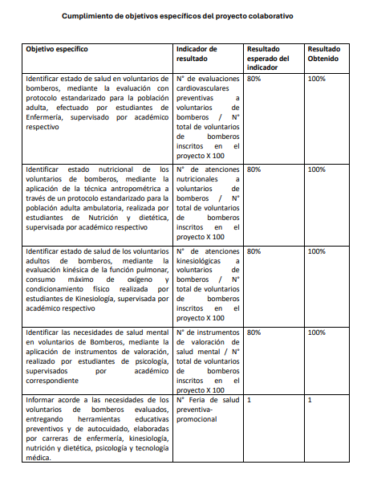

Fig. 1. La figura 1 muestra los objetivos específicos de ejecución del proyecto, con indicador de resultados y el resultado obtenido.

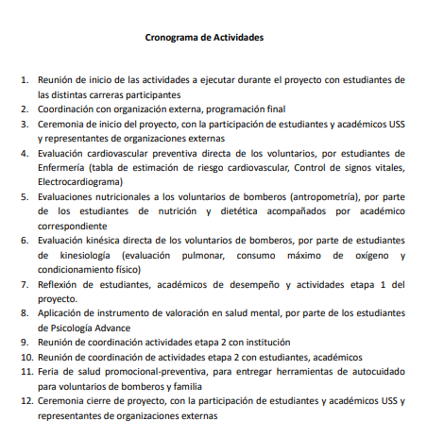
Fig. 2. La figura 2 representa el cronograma de actividades del proyecto.

evidencias fotográficas
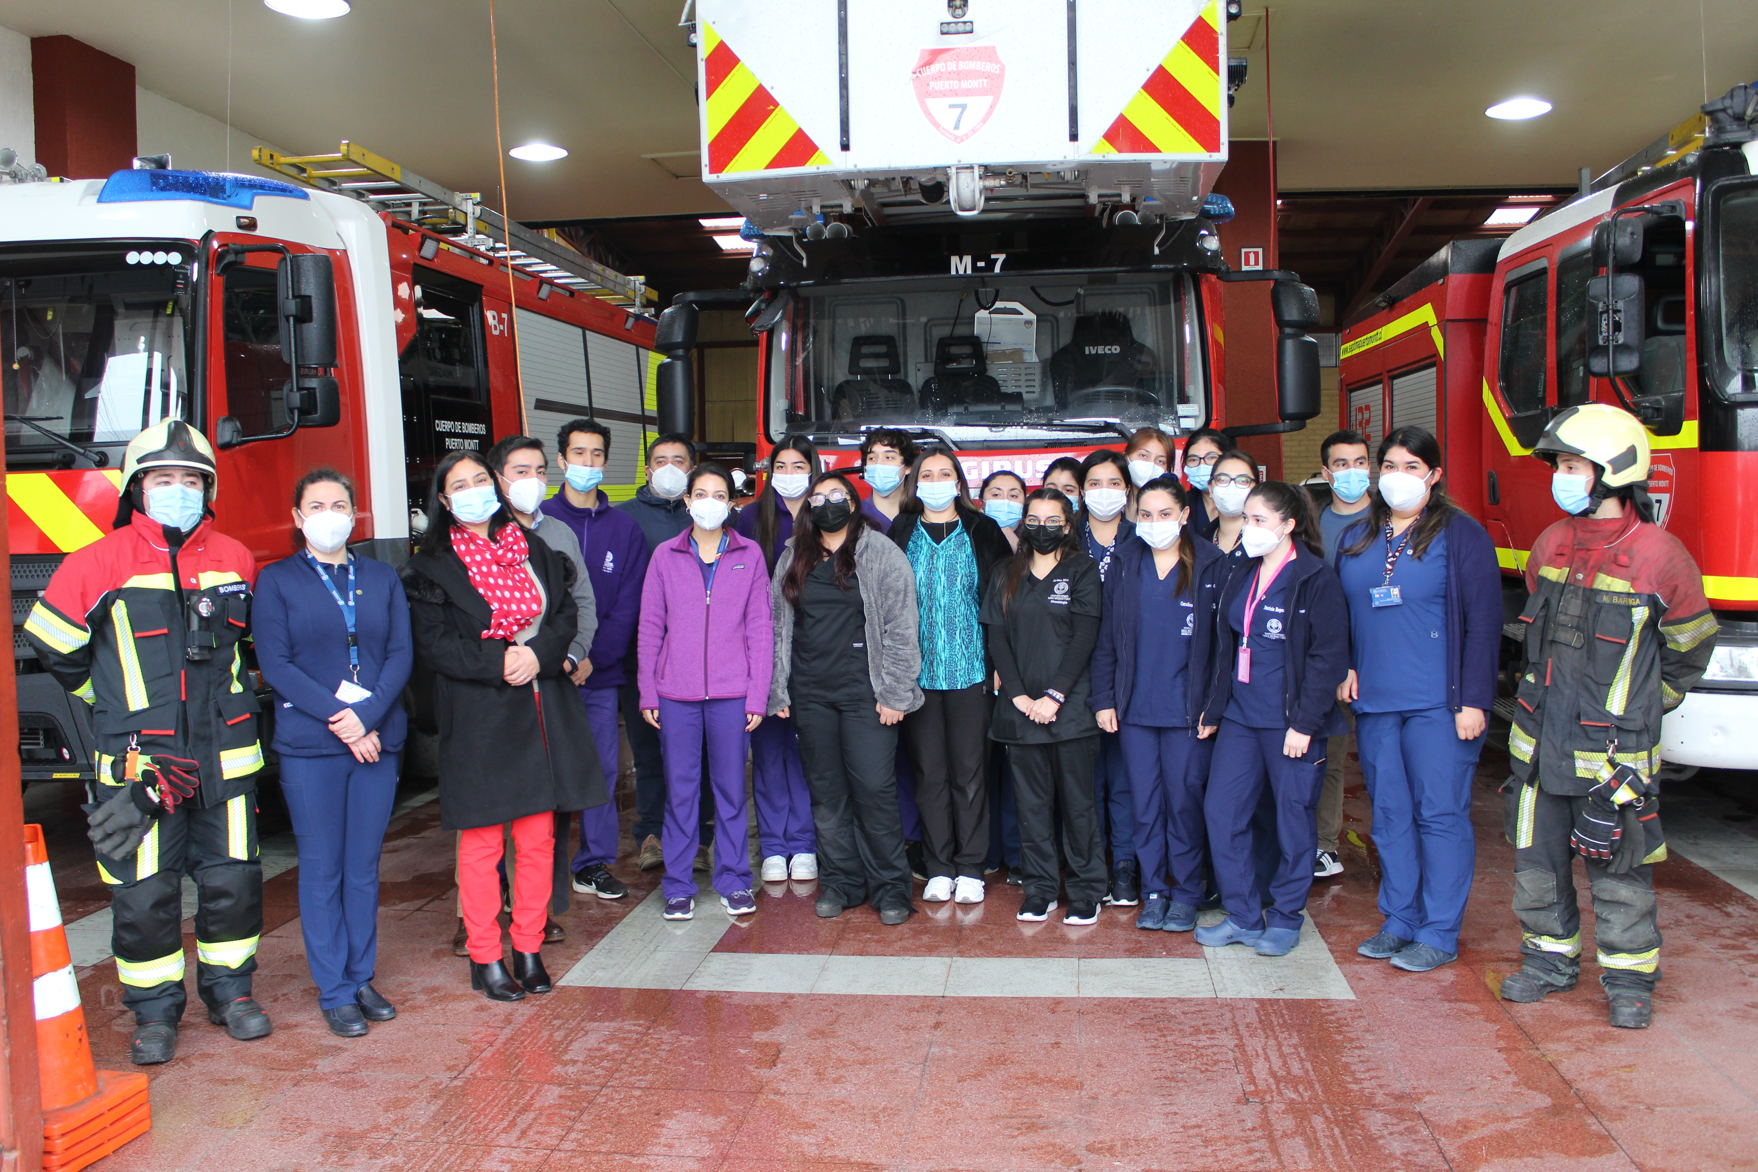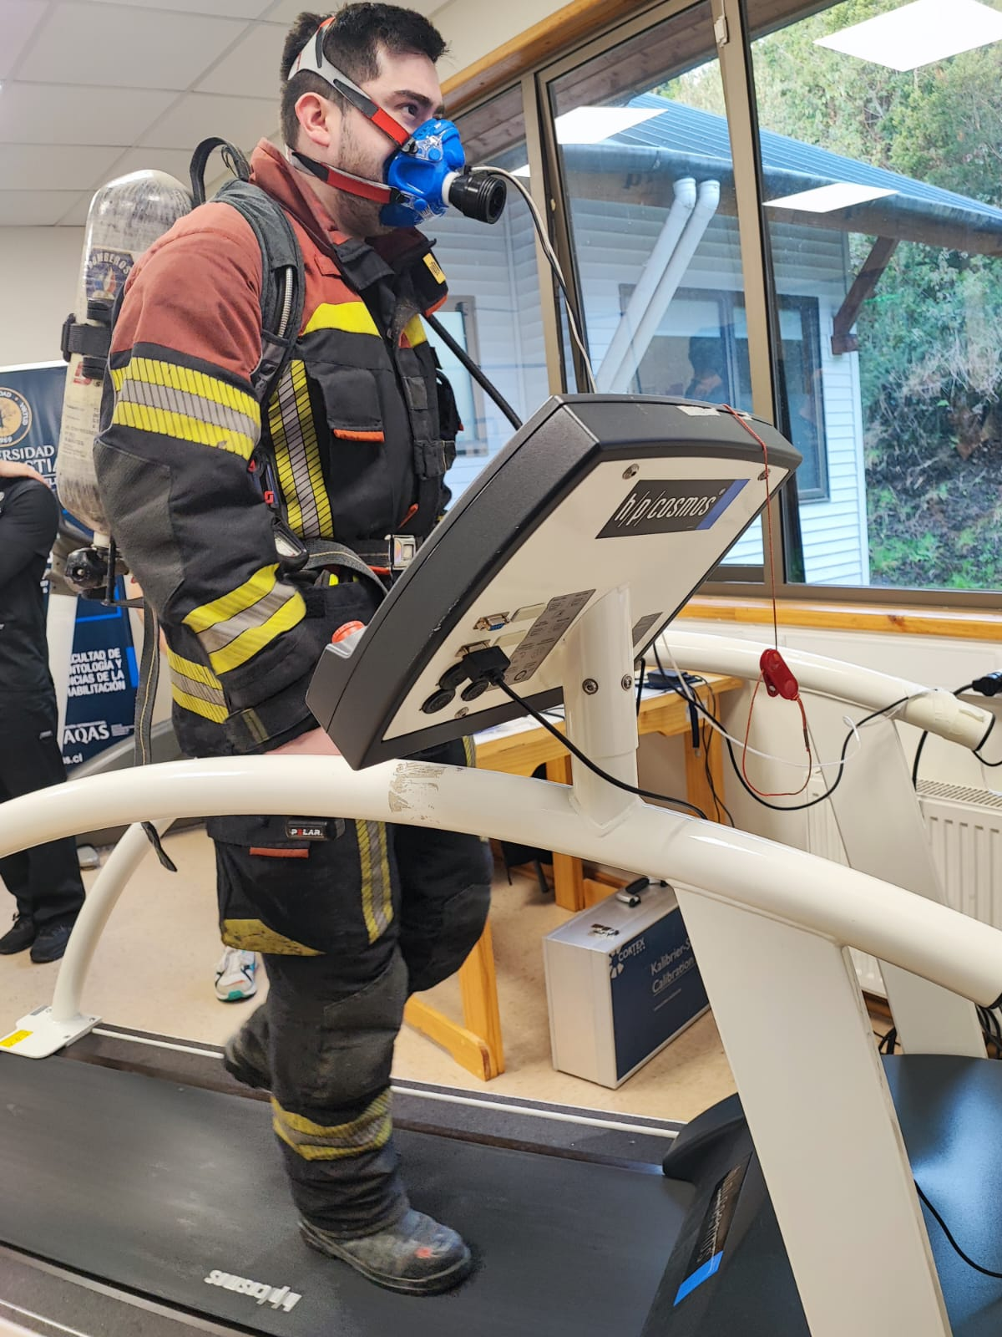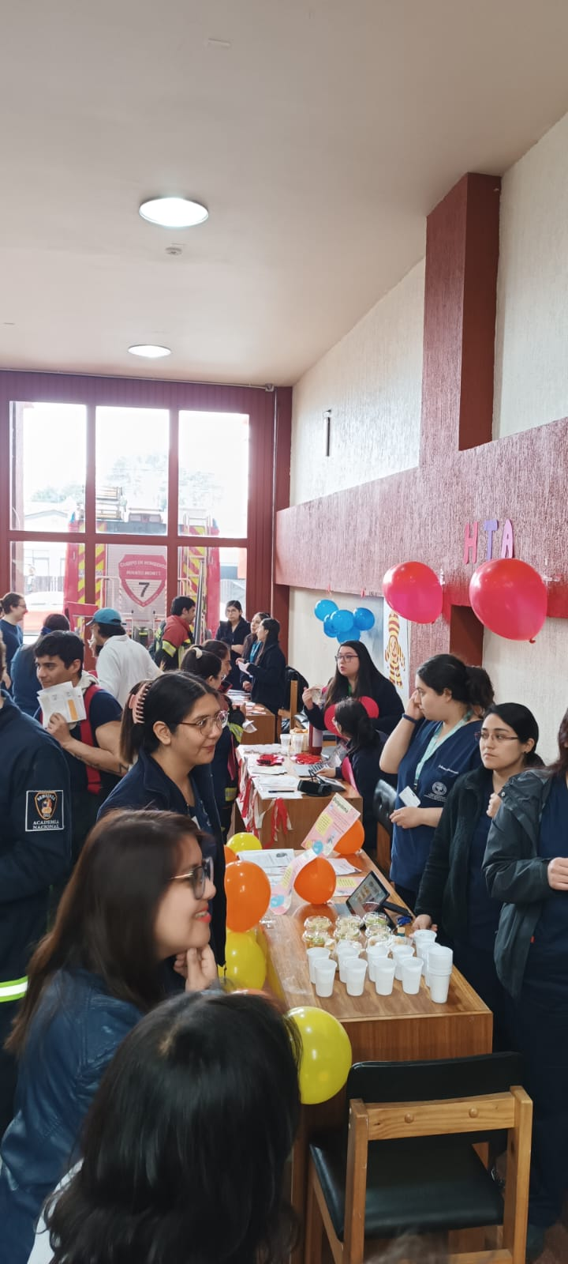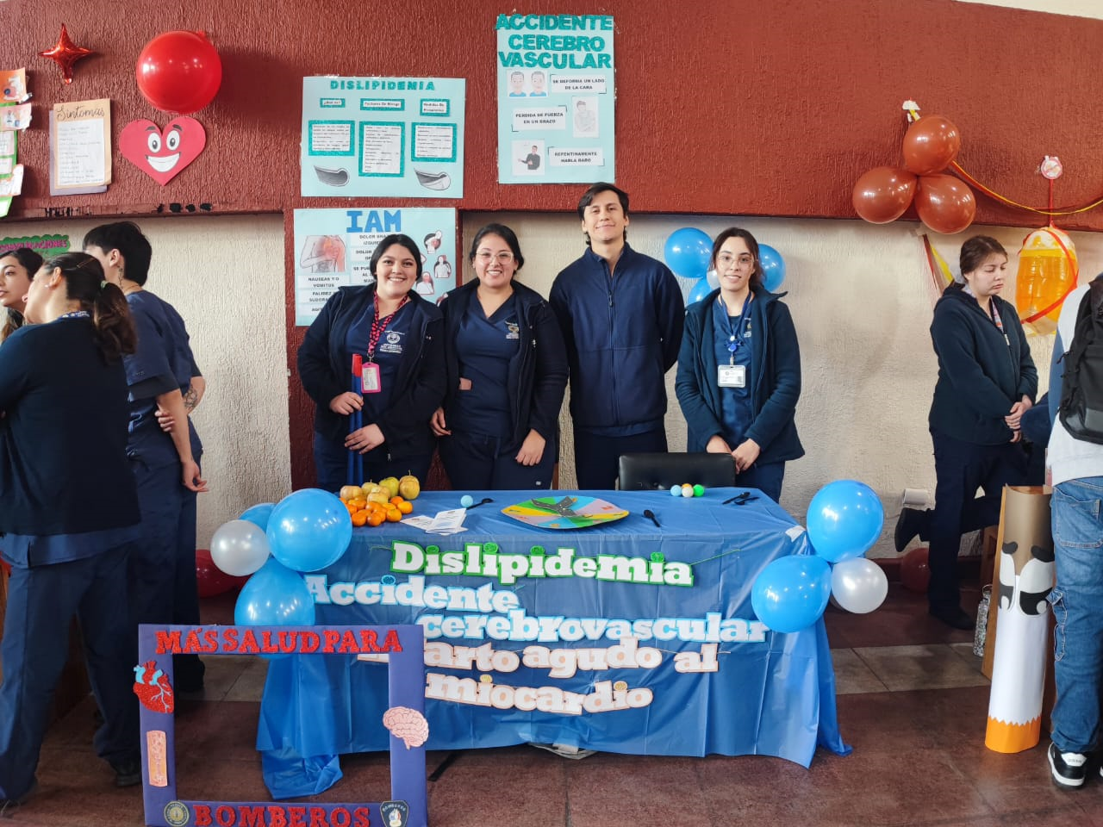

CONCLUSIÓN

El trabajo en proyectos de Vinculación con el Medio de los estudiantes del área de la salud en compañía de sus académicos permite trabajar de forma interdisciplinaria en la ejecución y diseño de atenciones integrales de salud, permite desempeñarse en los ámbitos asistenciales, administrativos, y de educación; en diferentes contextos socioculturales, desarrollando competencias para fomentar la asociatividad con grupos de pares, contribuyendo así al crecimiento de la disciplina y profesión.
El aprendizaje desde la experiencia, si bien se puede ver en una práctica clínica, el proyecto y la metodología de realizar las evaluación directas de los voluntarios de bomberos, les permite conocer las realidades que tienen estos usuarios especiales, quienes en sus labores extraprogramáticas se dedican a cuidar a la comunidad en distintas aristas, permitir al estudiante desde su formación profesional cuidar a quienes nos cuidan, enriquecerse con el conocimiento de las dependencias, de las rutinas/labores, dedicación y disciplina de la institución y por qué no, de los equipos utilizados en las emergencias, ayudan por lo demás a que nuestros estudiantes tengan más conciencia de la vocación, y conozcan el quehacer de sus pares profesionales con quienes en su futuro deberán trabajar para un mismo fin, el servicio a la comunidad, el atender a usuarios con problemáticas desde la emergencia de la salud, por lo que se convierte en una metodología poco habitual, sino más bien excepcional.
Además la comunidad bomberil y sus familias conocen su estado de salud y adquieren herramientas de promoción y prevención.

Desafíos Futuros

Los desafíos para esta iniciativa es trabajar un perfil de salud para los aspirantes a bomberos, regularizar los departamentos de salud de cada uno de los cuerpos de bomberos, concientizar a toda la población en la importancia de cuidar su salud con un énfasis mayor que la población general que no pertenece a la comunidad bomberil.
Un desafío institucional que se comprometió con bomberos fue extender esta iniciativa a un proyecto nacional, con el objetivo claro de incorporar un programa de seguimiento que perdure en el tiempo.

Referencias

- Bomberos de Chile. (2022). Misión y Visión. https://www.bomberos.cl/mision-y-vision.
- Organización Mundial de la salud. (2022). ¿Como se define la OMS el concepto de salud?. https://www.who.int/es/about/frequently-asked-questions#:~:text=En%20el%20pre%C3%A1mbulo%20de%20la,ausencia%20de%20afecciones%20o%20enfermedades.%C2%BB
- Arancibia. C. (2016). Detección de Factores de Riesgo Cardiovascular en Bomberos Voluntarios del Cuerpo de Bomberos de Quinta Normal. Universidad Andres Bello. Facultad de Educación. Repositorio Institucional. https://repositorio.unab.cl/xmlui/bitstream/handle/ria/3312/a116251_Barrera_M_Deteccion_de_factores_de_riesgos_2016_Tesis.pdf?sequence=1
- Merino. T. (2023). La salud mental en Bomberos. https://periodicodialogo.cl/wp/2023/09/la-salud-mental-en-bomberos/
- Bomberos de Chile. (2017). Revista Bomberos de Chile Nº 49. https://issuu.com/fzerene/docs/revista_49/56

Agradecimientos

Finalmente, se agradece la colaboración y participación de las autoridades del cuerpo de bomberos de Puerto Montt, superintendente, comandantes, directores, capitanes y voluntarios por la recepción en cada una de sus compañías (que son sus hogares), a las familias de los voluntarios que participaron de la feria de salud.
Un especial agradecimiento al departamento de salud del cuerpo de bomberos de Puerto Montt, por la coordinación y a los directores, académicos y estudiantes de las carreras participantes, por la logística, disposición y motivación de su participación, el apoyo de colaboradores y dirección del departamento de Vinculación con el medio de la Universidad San Sebastián y Vicerrectoría de Sede y centro de Salud de la Universidad San Sebastián.
Sin todos estos agentes participantes el proyecto no se podría haber implementado.

